

软件学院

《数据库系统》课程设计报告

设计题目：企业篇之员工工资管理系统

项目组长：刘明源

成 员： 栾森，钱康宇，张纪超

专业班级：软件4班

指导老师： 沈明玉

实验地点：线上

承担任务：数据库的设计与一部分功能实现

2020 年 06月
- 系统开发概述
//包括：项目背景、编写目的及系统实现的意义。
1.项目背景：
随着经济的发展，企业正向着大型化、规模化发展，而对于大中型企业，员工、职称等跟工资管理有关的信息随之急剧增加。在这种情况下单靠人工来处理员工的工资不但显得力不从心，而且极容易出错。如何设计一个小型企业工资的数据库管理系统，由计算机代替人工执行一系列诸如增加新员工，删除旧员工，工资查询，统计等操作。这样就使办公人员可以轻松快捷地完成工资管理的任务。
2.编写目的及实现意义：
为了能够协助操作者更加方便快捷完成薪酬工资方面的管理核算工作，提高工资管理的效率，节省了企业在工资管理方面的成本，让财务部门和人事部门有更好的工作方式。

二、系统规划
//设计任务、要求及所用软件环境或工具
设计任务：
企业之工资管理系统：
数据库设计：
员工信息表：员工号，员工姓名，员工性别，职务编号，工龄，工资等级，部门号。
部门信息表：部门号，部门名称，经理员工号，经理名称。
考勤情况表：员工号，出勤天数，加班天数，迟到天数。
职务信息表：职务编号，职务名称。
工资计算表：员工号，基本工资，津贴，代扣款项，奖金。
用户信息表：用户名，密码，权限，员工号。
功能实现：
管理员：增、删、改、查员工的个人信息与工资信息。
员工：可查看，更改自己的个人信息，只能查看自己的工资信息。

所用软件环境或工具：
数据库编写：sql server
界面功能实现：eclipse

三、需求分析

3.1 用户需求说明

3.1.1 数据需求
通过调研，小组成员讨论决定以基本工资，津贴，代扣款项，奖金来计算最后总工资。

3.1.2 事务需求
用户：用户能够查看自己的个人信息和工资信息，但是工资信息并不能够更改。
管理员：管理员能够查询，更改每个人的个人、工资信息。是否为管理员通过用户拥有的权限来判断。

3.2 系统需求说明
1.处理对象：员工，部门 考勤情况，职务，工资。
2.处理功能及要求：存储每个员工的个人信息，以及他们的工资信息，以方便工资的管理。主要包括：1）员工：查询自己的个人信息，工资信息，并可以更改个人信息
2）管理员：增、删、改、查员工的个人信息与工资信息。
3.提供一定安全措施，保证关键信息只能由管理员更改。
4.将查询，统计的结果以列表的形式显示出来

四、数据库逻辑设计

4.1 ER图
工资
部门
职务
考勤
员工
部门号
部门名称
经理员工号
经理名称
职务编号
部门号
员工性别
职务名称
工资等级
工龄
员工号
员工姓名
基本工资
职务名称
职务编号
奖金
代扣款项
津贴
基本工资
员工号
职务名称
迟到天数
加班天数
出勤天数
员工号
用户
权限
密码
用户名
- 实体属性图
部门
管理
考勤
员工
职务
工资
分配
任职
1
p
m
1
n
n
N
1
(b)实体联系图
部门
管理
考勤
员工
职务
工资
分配
任职
1
p
m
1
n
n
N
1
基本工资
职务名称
职务编号
部门号
部门名称
经理员工号
经理名称
职务编号
部门号
员工性别
职务名称
工资等级
工龄
员工号
员工姓名
迟到天数
加班天数
出勤天数
员工号
奖金
代扣款项
津贴
基本工资
员工号
职务名称
（c）完整E-R图

进入平台
管理员
员工
注册
选择角色
注册与否
选择角色登录
系统（数据库系统）
工资表
考勤表，职务表等等
查看
管理
增删查改
流程图

4.2 数据字典
该软件数据库由6个数据表组成：
- 员工信息表：staff
- 部门信息表：department
- 考勤情况表：attendance
- 职务信息表：duty
- 工资计算表：wage
- 用户信息表：users

编号 | 数据项名 | 数据项含义 | 类型 | 说明
1 | stanum | 员工号 | char(8) | 判断员工最基本的定义
2 | staname | 员工姓名 | varchar(10)
3 | stasex | 员工性别 | char(2) | 只能输入男、女
4 | dtnum | 职务编号 | char(4)
5 | wyear | 工龄 | numeric(2,0)
6 | wbk | 工资等级 | numeric(2,0) | 以工资等级判断员工的  基本工资多少
7 | depnum | 部门号 | char(4) | 判断部门最基本的定义
8 | depname | 部门名称 | varchar(14)
9 | mgnum | 经理员工号 | char(8)
10 | mgname | 经理名称 | varchar(10)
11 | atd | 出勤天数 | numeric(2,0) | 最大天数为30天
12 | otd | 加班天数 | numeric(2,0) | 最大天数为30天
13 | tdd | 迟到天数 | numeric(2,0) | 最大天数为30天
14 | notp | 职务名称 | varchar(30)
15 | bw | 基本工资 | int
16 | allo | 津贴 | float
17 | whop | 代扣款项 | float
18 | pm | 奖金 | float
19 | users_name | 用户名 | char(8)
20 | passwords | 密码 | varchar(10)
21 | aut | 权限 | numeric(2,0) | 范围1~10

4.3 关系表
1. 员工信息表：staff(stanum,staname,stasex,dtnum,wyear,wbk)主码：stanum
2. 部门信息表：department(depnum,depname,mgnum,mgname) 主码：depnum
3. 考勤情况表：attendance(stanum,atd,otd,tdd) 主码：stanum
4. 职务信息表：duty(dtnum,notp) 主码：dtnum
5. 工资计算表：wage(stanum,bw,allo,whop,pm) 主码：stanum
6. 用户信息表：users(users_name,passwords,aut,stanum) 主码：users_name

五、数据库物理设计

5.1 索引
有系统自动生成的以主键为索引
自己建立的索引：
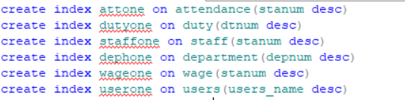

六、应用程序设计

6.1 功能模块
工资管理功能
工资计算
在进行工资计算之前，管理员需要根据各部分的工作确定基本工资的发放、其余工资和代扣款的确定，根据不同职称，不同部分划分不同工资水平，每月应发工资=基本工资+其余工资（奖金+加班工资+请假+迟到+津贴）-代扣款项，每月实发工资等于实发工资=应发工资－五险一金个人缴纳部分－应缴个人所得税（工资薪金所得 －“五险一金”－扣除数）×适用税率－速算扣除数）。在计算获得实际工资以后，通过邮件把工资发至每个人的邮箱，系统通过生成银行转成凭据为员工统一进行银行转账代发统一办理。
工资统计分析
对员工工资数据计算完后，同时要将工资信息统计分析，如汇总统计，工资项目明细数，据的汇总等，又分为对员工个人工资统计分析、部门工资统计分析、月份工资统计分析、季度工资统计分析、 年工资分析统计。统计分析结果可以以柱状图、饼状图的方式显示统计结果。以很直观明了的方式最后通过报表的方式反馈到高级管理人员处，这时，在数据库中要形成员工个人工资信息统计表、部门工资信息统计表。
工资查询功能
在客户端的查询模块中，我们的员工可以进行查询自己的工资，但是不可以查询其他的员工工资；在不同级别的人系统会根据权限进行划分不同的功能，不同级别的人不能越权查询，否则越界提示。在查询中，员工登录会进行人数统计，当查询人数大于系统允许人数时，系统阻止新用户查询，让新用户等待，避免系统快速响应的特点。
报表生成与打印
员工在领取工资时，系统自动生成工资条并发到员工的邮箱：个人工资组成及应发工资和实发工资；在员工领取工资时候自动更新信息，自动形成部门的月报表、季报表，年终报告以供后续工作需要。
系统维护
用户在使用时需要完成初始化设置：即录取员工信息、岗位、工资标准，形成工资系统，便于以后计算。
系统在用户第一次登录时需要完成密码修改，在员工系统进入时，会自动记录数据用户数目，超过系统容量自动让用户等待。在工资系统使用时，每个月自动形成日志，方便后续工作进行，在月末时自动形成月度报告，在系统运行时，数据库管理员还可以进行对数据的修改。

我实现的功能模块是员工查询工资功能，在这个功能里员工可以查询自己的工资，而在做这个功能的时候，我遇到了一个困难就是怎么实现员工在查询界面不用输入自己的工号，直接点击查询就可以直接查询自己的工资。我是通过一个获取登陆时信息的函数来解决这个问题的，通过这个函数，向查询功能模块返回在登陆时的用户的员工号，然后获取此员工号进行查询，另外我对于整体的实现也进行了规划，我们最开始管理员功能中查询的表与增删改查四个功能是在一个界面中的，但是我们发现这么做的话，想要把表中的信息同步更新我们想要很完美的按照我们想象中的实现很难，要么就加上想要更新的行数，但是在操作的时候，除了要输入必须的信息之外还要输入行数就感觉很怪，要么就加上刷新，但是都感觉不太好，所以我想出了把他们分开在不同界面，这也也算是解决了不能同步更新的问题。
我也帮助完善了管理员功能中更新员工个人或者工资信息的一些功能，最开始，我们要更新信息的时候，必须要把这个员工所用相关信息都输入进去，就算有些相关信息并没有更新，也是要输入，这样会使得用户使用很不方便，所以我就提出了，在获取textfield的值后，在更新之前先判断下获取到有用的值（最开始想要判断是否为空值，但是好像在文本框中什么值都不输入的时候获取的值并不是null，所以最开始都失败了）。

6.2 界面设计

登陆界面：可以登陆管理员和用户，在没有点击上面两个按钮的时候，用户名和密码为不可输入，点击后可输入账号进入响应的功能界面。

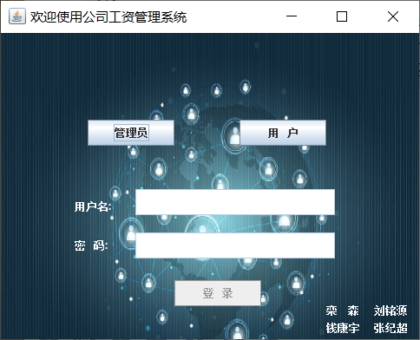

进入管理员界面后：

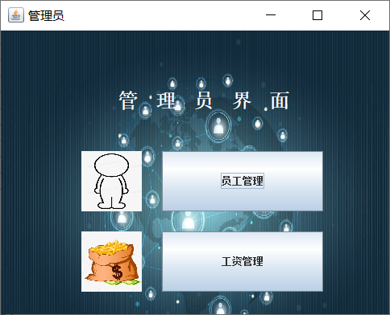

员工管理分为四种功能：
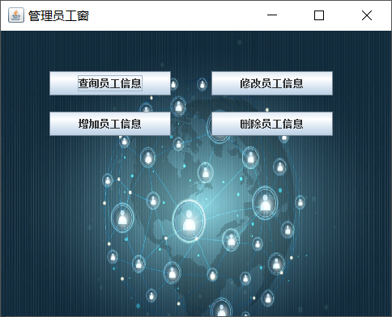
工资管理中分为两种功能：
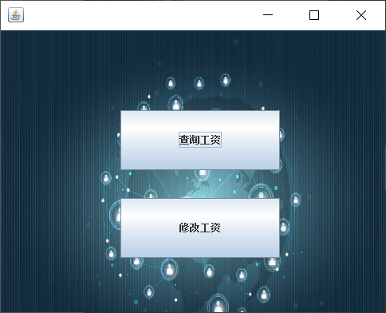
员工界面也差不多，就不展示了。

6.3 事务设计
创建数据表
create table staff(
stanum char(8) primary key,
staname varchar(20) not null,
stasex char(2) check(stasex in ('男','女')),
dtnum char(4),
wyear numeric(2,0) check(wyear>=1 and wyear<=99),
wbk numeric(2,0) check(wbk>=1 and wbk<=10),
depnum char(4)
);
create table department(
depnum char(4) primary key,
depname varchar(14) not null,
mgnum char(8),
mgname varchar(10)
);
create table attendance(
stanum char(8) primary key,
atd numeric(2,0) check(atd>=0 and atd<=30),
otd numeric(2,0) check(otd>=0 and otd<=30),
tdd numeric(2,0) check(tdd>=0 and tdd<=30)
);
create table duty(
dtnum char(4) primary key,
notp varchar(30)
);
create table wage(
stanum char(8) primary key,
bw int,
allo float,
whop float,
pm float
);
create table users(
users_name char(8),
passwords varchar(10),
aut numeric(2,0) check(aut>=1 and aut<=10),
stanum char(8)
);
建立索引
create index attone on attendance(stanum desc)
create index dutyone on duty(dtnum desc)
create index staffone on staff(stanum desc)
create index dephone on department(depnum desc)
create index wageone on wage(stanum desc)
create index userone on users(users_name desc)
SELECT * FROM sys.sysindexes
建立触发器
建立触发器 insert_att,当迟到天数大于出勤天数时，不允许插入。
create trigger att_insert
on attendance for insert
as
begin
if exists(select*from inserted
where atd<tdd)
begin
raiserror('不允许插入',16,8)
rollback tran
end
end
建立触发器 insert_att,当迟到天数大于出勤天数时，不允许更新。
create trigger att_update
on attendance for update
as
begin
if exists(select*from deleted where atd<tdd)
begin
raiserror('不允许更新',16,8)
rollback tran
end
end
建立触发器 wage_update,当代扣款项大于基本工资时，不允许更新。
create trigger wage_update
on wage for update
as
begin
if exists(select*from deleted
where allo<whop)
begin
raiserror('不允许更新',16,8)
rollback tran
end
end
存储过程
create procedure delete_stanum
@stanum char(8)
as begin
delete from attendance where attendance.stanum=@stanum
delete from staff where staff.stanum=@stanum
delete from users where users.stanum=@stanum
delete from wage where wage.stanum=@stanum
end
create procedure c_new_staff
@stanum char(8),@staname varchar(10),@stasex char(2),@dtnum char(4),@wbk numeric(2,0),@depnum char(4),
@bw numeric(5,2)
as begin
declare @notp varchar(14)
select @notp=notp from duty where dtnum=@dtnum
insert into staff values (@stanum,@staname,@stasex,@notp,@dtnum,'0',@wbk,@depnum)
insert into wage values (@stanum,@notp,@bw,'0','0','0')
end
create procedure new_users
@users_name char(8),
@passwords varchar(10),
@aut numeric(2,0),
@stanum char(8)
as begin
insert into users values (@users_name,@passwords,@aut,@stanum)
end
create procedure c_wage_info
@stanum char(8) output,
@bw numeric(5,2) out,
@allo numeric(5,2) out,
@whop numeric(5,2) out,
@pm numeric(5,2) out
as
select @bw, @allo, @whop, @pm
from wage
where @stanum=stanum

测试和运行
首先使用管理员账号：y0000048,密码：1234567890登陆。
进行员工信息查询
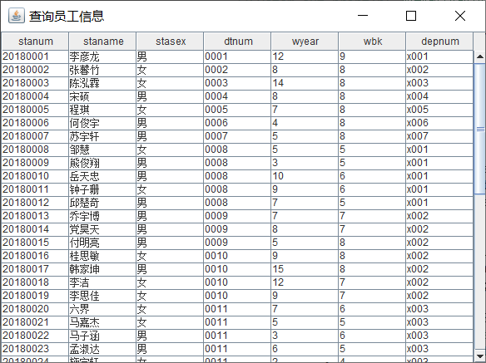
修改员工信息：将20180001李彦龙的工资等级改为8
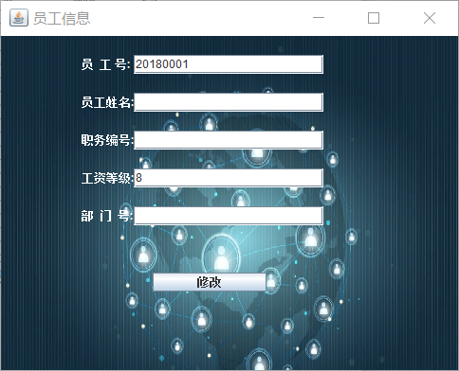
修改成功
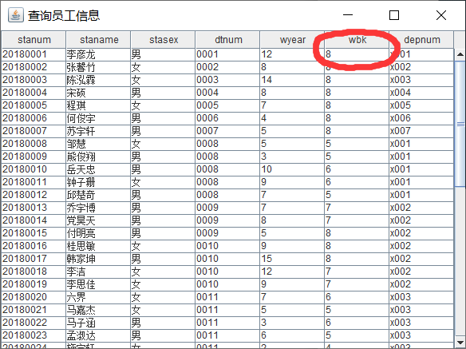
因在答辩时已经进行演示过，所以测试结果就用展示这么多。

八、总结
//经验体会；系统的特色、不足（可继续完善的方面）。
特色：管理员在更新员工信息的时候不需要将全部信息输入，只需要输入要更新的信息即可。
不足：在答辩之后，老师指出了我们课设的不足之处，没有索引，视图问题，我们进行了整改，索引我们新建了一些索引，并经过讨论决定不进行建立视图，因为我们的课设在进行操作的时候并没有用到视图。除此之外，还有删除和修改员工信息的地方还有一些地方不方便，待我们去完善更改。

附. 参考文献
主要的参考资料、网址。

